P2 – Engenharia de Sfw III

Mario Thomaz Apra

# REQUISITOS DO SISTEMA DE SOFTWARE

## Identificação dos requisitos

### Requisitos Funcionais

**[RF001] – Importar dados da BMF**

**Descrição**: Este requisito permite que o sistema importe os preços de fechamento e os volumes ajustados por proventos da Bolsa de Valores do Brasil de uma ação específica e em um intervalo de datas específico.

**[RF002] – Gerenciar rede neural**

**Descrição**: Este requisito permite que o usuário gerencie uma RNA, sendo possível criar uma RNA (configurar a topologia, qual ação sera prevista, quantos dias precisa para prever o proximo) salvar essa rede localmente em um formato definido pelo framework Encog (.eg) e recuperara-la.

**[RF003] – Treinar rede neural**

**Descrição**: Este requisito permite que o usuário configure o ambiente de treinamento de uma RNA.

**[RF004] – Gerar comparativo entre os dados calculados pela rede e o real**

**Descrição**: O sistema deve gerar gráficos comparando os preços esperados e os calculados.

## Modelagem dos requisitos funcionais

### Atores

**USUARIO:** Representa alguém que utiliza o sistema.

**SISTEMA BMF:** Representa a integração com o WebService da BMF.

### Diagrama de caso de uso

Figura 1. Diagrama de caso de uso

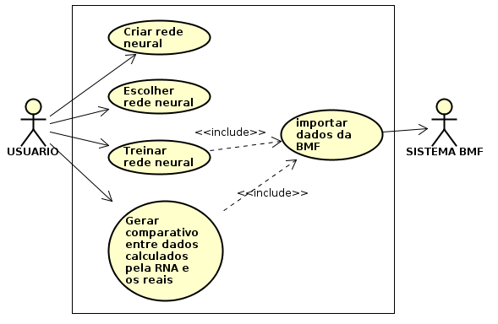

Fonte: Autor (2017)

### Especificação dos Casos de Uso

Nesta seçao e apresentado as especificacoes dos casos de uso. A especificacao dos casos de uso e uma descricao textual que identifica uma interacao entre os usuarios e os sitema que complementam o caso de uso. (SOMMERVILLE, 2010)

|  |  |
| --- | --- |
| **CSU001 – Importar Dados da BMF** | |
| Sumário: | Importar Dados da BMF |
| Ator Primário: | Sistema BMF |
| Casos de Uso Associados: CSU002 | |
| **Pré-condição:**   1. Conexão com a internet | |
| **Fluxo Principal**   1. O caso de uso inicia quando o sistema necessita das informações da BMF. 2. O sistema envia para a BMF o código da ação e o intervalo de datas. 3. O sistema da BMF retorna a data, o preço de abertura, o máximo, o mínimo, o de fechamento, o volume e o preço de fechamento ajustado por proventos. 4. O sistema extrai as informações da BMF. 5. O caso de uso termina. | |
| **Fluxo de Exceção (3) – Sem conexão com a internet**   1. O sistema informa que o usuário não possui uma conexão com a internet 2. O caso de uso termina. | |
| **Fluxo de Exceção (3) – BMF não possui dados**   1. O sistema informa que a BMF ainda não possui os dados 2. O caso de uso termina. | |
| **Pós-condições:**  **a.** O Sistema armazena os dados. | |
| **Requisitos:** RF001 | |

|  |  |
| --- | --- |
| **CSU002 – Criar Rede Neural** | |
| Sumário: | Criar Rede Neural |
| Ator Primário: | Usuário |
| Casos de Uso Associados: | |
| **Pré-condição:** | |
| **Fluxo Principal**   1. O caso de uso inicia quando o usuário deseja criar uma RNA. 2. O Sistema solicita a quantidade de camadas, de neurônios por camada, função de ativação por camada, se tem ou não bias na camada, o *dropout* da camada, ação que a rede sabe prever, a quantidade de data necessária para gerar o próximo dado e o nome da rede. 3. O usuário informa os campos necessários. 4. O sistema avisa que a RNA foi criada com sucesso. 5. O caso de uso termina. | |
| **Fluxo alternativo (3) – RNA já existe**   1. O sistema informa que já existe uma rede com o nome digitado e pergunta se o usuário quer sobrescrever. 2. O usuário informa se quer sobrescrever. | |
| **Fluxo alternativo (3.1) – Usuário quer sobrescrever**   1. O usuário informa que quer sobrescrever 2. O sistema sobrescreve a RNA existente 3. O caso de uso termina | |
| **Fluxo alternativo (3.2) – Usuário não quer sobrescrever**   1. O usuário informa que não quer sobrescrever a RNA existente 2. O sistema exibe uma mensagem confirmando a opção do usuário, sem alterar a RNA existente. 3. O caso de uso termina | |
| **Fluxo de Exceção (3) – Informações incorretas**   1. O sistema informa que as informações preenchidas estão incorretas 2. O caso de uso termina. | |
| **Pós-condições:**  **a.** Rede Neural criada. | |
| **Requisitos:** RF002 | |

|  |  |
| --- | --- |
| **CSU003 – Escolher Rede Neural** | |
| Sumário: | Alterar RNA |
| Ator Primário: | Usuário |
| Casos de Uso Associados: CSU002 | |
| **Pré-condição:**  **a.** A RNA deverá ter sido criada anteriormente. (CSU002) | |
| **Fluxo Principal**   1. O caso de uso inicia quando o usuário deseja selecionar uma RNA 2. O Sistema solicita o nome da RNA. 3. O Usuário informa o nome da RNA. 4. O sistema pega as informações da RNA 5. O sistema exibe uma mensagem informando que a RNA foi carregada com sucesso. 6. O caso de uso termina | |
| **Fluxo de exceção (4): Rede não encontrada**   1. O sistema informa que não encontrou nenhuma RNA com o nome digitado 2. O caso de uso termina | |
| **Pós-condições:**  **a.** A RNA é carregada em memória**.** | |
| **Requisitos:** RF002. | |

|  |  |
| --- | --- |
| **CSU004 – Treinar Rede Neural** | |
| Sumário: | Treinar Rede |
| Ator Primário: | Usuário |
| Ator Secundário: | Sistema BMF |
| **Caso de Uso associado:** CSU001, CSU003. | |
| **Pré-condição:**   1. O Usuário deve ter selecionado uma RNA. (CSU003) 2. Deve haver conexão com a internet. | |
| **Fluxo Principal**   1. O Sistema solicita as datas ‘de’ e ‘para’, as regras de normalização (limite inferior e superior, e a margem), o algoritmo de aprendizagem, o número máximo de iterações e o erro máximo. 2. O Usuário informa os dados. 3. O Sistema envia puxa as informações do Sistema da BMF (CSU001) 4. O sistema elabora um gráfico da quantidade de iterações versus o erro 5. O sistema exibe uma mensagem avisando que a RNA foi treinada 6. O caso de uso termina. | |
| **Fluxo de Exceção (2) – Datas inválidas**   1. O Sistema informa que as datas escolhidas são inválidas 2. O caso de uso termina. | |
| **Pós-condições:**  **a.** A RNA é treinada. | |
| **Requisitos:** RF003. | |

|  |  |
| --- | --- |
| **CSU005 – Gerar comparativo entre dados calculados pela RNA e os reais** | |
| Sumário: | Gerar relatório |
| Ator Primário: | Usuário |
| Ator Secundário: | Sistema BMF |
| **Caso de Uso associado:** CSU001, CSU003. | |
| **Pré-condição:**   1. O Usuário deve ter selecionado uma RNA. (CSU003) 2. Deve haver conexão com a internet. | |
| **Fluxo Principal**   1. O Sistema solicita as datas ‘de’ e ‘para’ e as informações de normalização (limite inferior e superior, e a margem) 2. O Usuário informa os dados. 3. O Sistema envia puxa as informações do Sistema da BMF. (CSU001) 4. O caso de uso termina. | |
| **Fluxo de Exceção (2) – Datas inválidas**   1. O Sistema informa que as datas escolhidas são inválidas 2. O caso de uso termina. | |
| **Pós-condições:**  **a.** O Sistema gera o gráfico. | |
| **Requisitos:** RF004. | |

# Desenvolvimento do projeto

## Análise

Neste item deve ser apresentado o modelo do domínio, visão de negócio, que representa um primeiro modelo conceitual do diagrama de classes. Posteriormente, esse diagrama deve ser validado, refinado e complementado para compor o diagrama de classes de projeto.

### Diagrama de Classes de Análise (Visão de Negócio)

O diagrama de classes deve possuir todas as classes identificadas do sistema, deve conter os atributos e métodos de cada classe, e os relacionamentos entre elas. Na Figura 28 é apresentado o diagrama de classes.

Figura 2. Diagrama de Classes de negócio

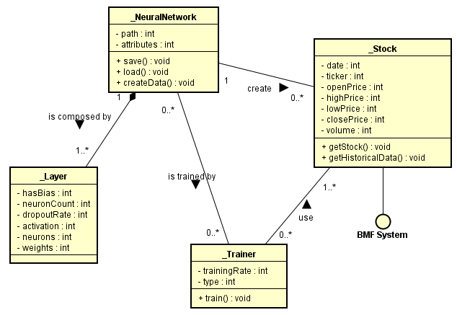

Fonte: Autor (2017)

## Projeto

Neste item deve ser apresentada a arquitetura de infraestrutura do sistema, demonstrando o tipo de arquitetura que será utilizada a configuração de hardware, de rede, de software, padrões de projeto, componentes específicos e componentes externos a serem utilizados, bem como o dimensionamento mínimo de conexões.

### Arquitetura do Sistema

Para a representação da arquitetura de infraestrutura será apresentado o diagrama de implantação.

Figura 3. Diagrama de implantação

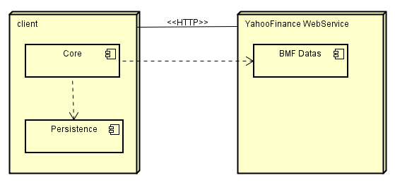

Fonte: Autor (2017)

### Diagrama de realizaçaode Projeto por Caso de Uso

Nesta sessão, serão demonstrados todos os diagramas de realização de caso de uso modelados.

Figura 4. Diagrama de classes de projeto – *Create NN*

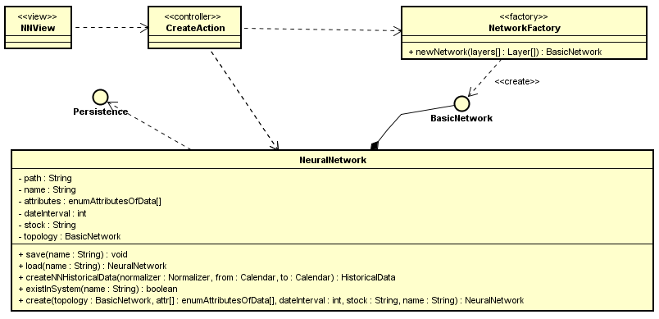

Fonte: Autor (2017)

Figura 5. Diagrama de sequência - *Create NN*

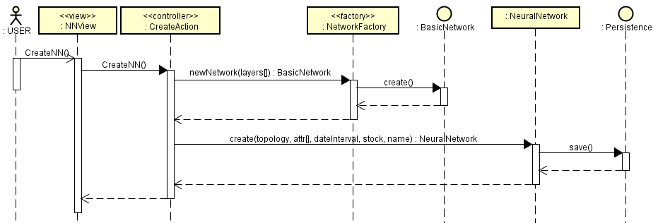

Fonte: Autor (2017)

Figura 6. Diagrama de classes de projeto - *Choose NN*

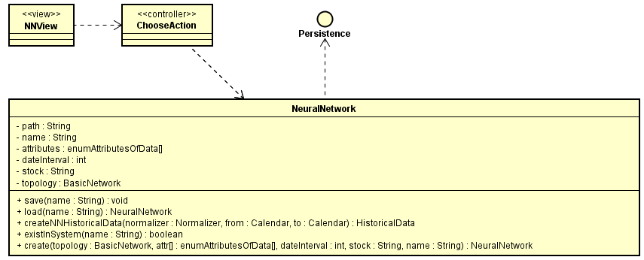

Fonte: Autor (2017)

Figura 7. Diagrama de sequência - Choose NN

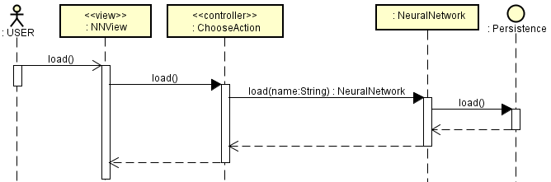

Fonte: Autor (2017)

Figura 8. Diagrama de classes de projeto *- Import BMF Data*

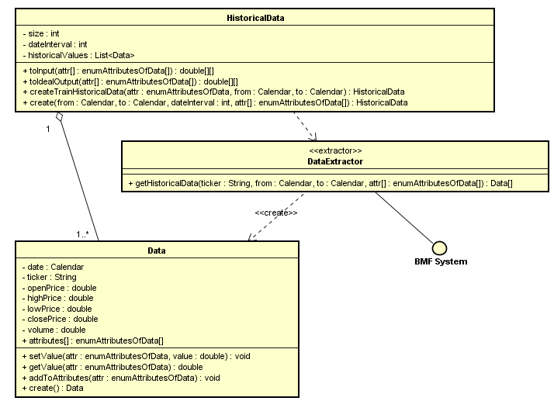

Fonte: Autor (2017)

Figura 9. Diagrama de sequência *- Import BMF Data*

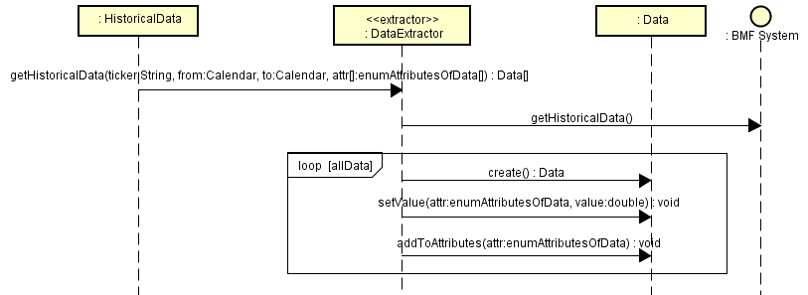

Fonte: Autor (2017)

Figura 10. Diagrama de classes de projeto - *Comparative Chart*

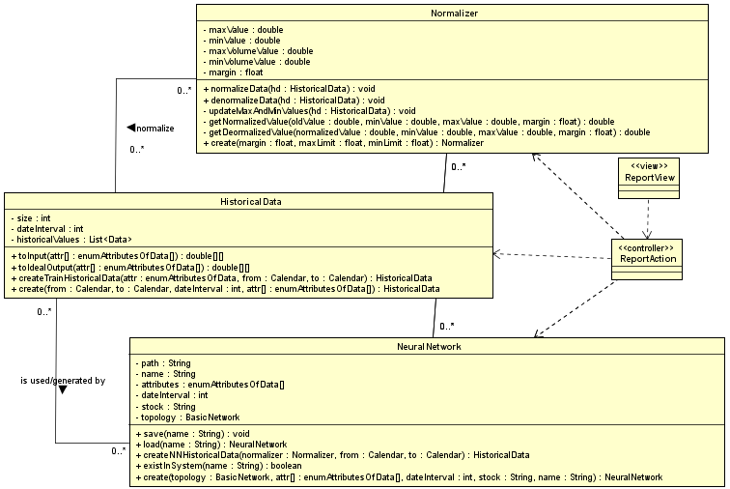

Fonte: Autor (2017)

Figura 11. Diagrama de sequência - *Comparative Chart*

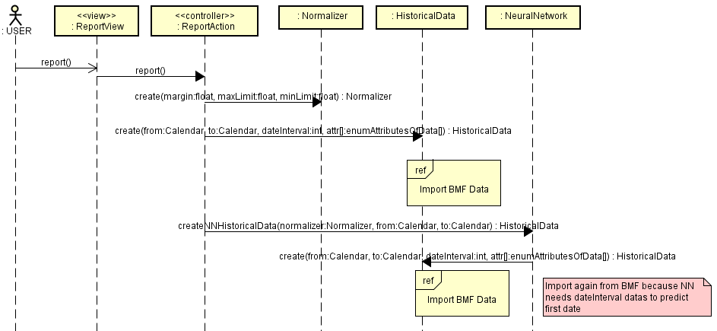

Fonte: Autor (2017)

Figura 12. Diagrama de classes de projeto *- Train NN*

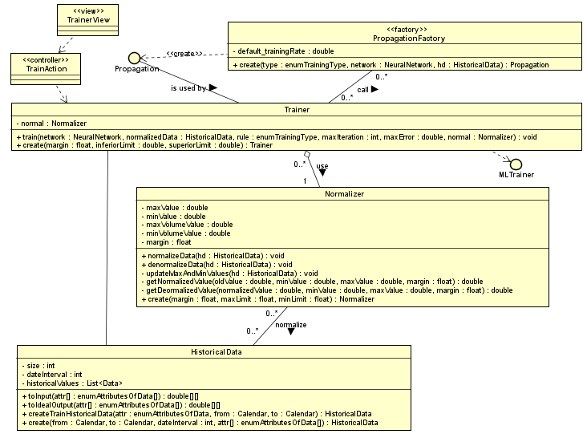

Fonte: Autor (2017)

Figura 13. Diagrama de sequência - *Train NN*

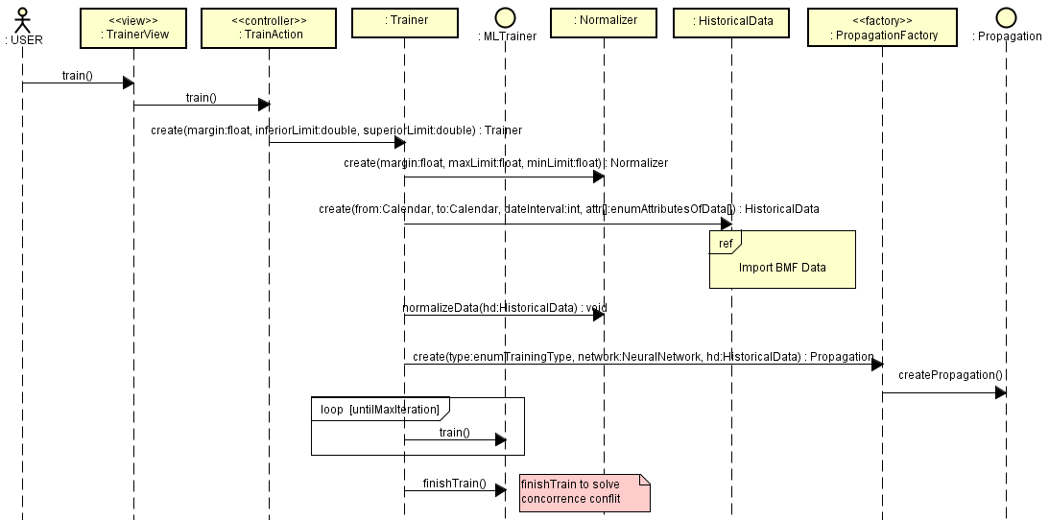

Fonte: Autor (2017)

### Diagrama de Atividades

Figura 14. Diagrama de atividades - treinar RNA

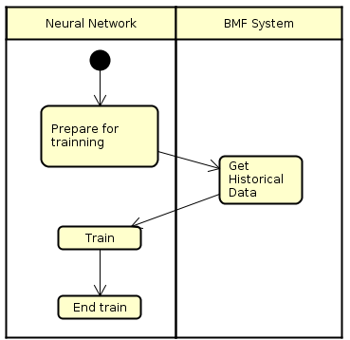

Fonte: Autor (2017)

Figura 15. Diagrama de atividades - Gerar relatorio

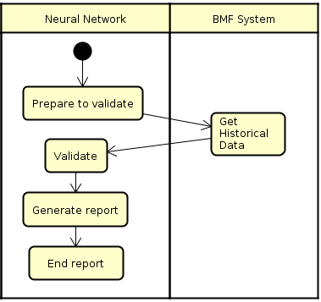

Fonte: Autor (2017)

### Diagrama de Estados

Figura 16. Diagrama de estado

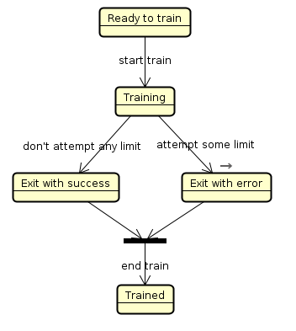

Fonte: Autor (2017)